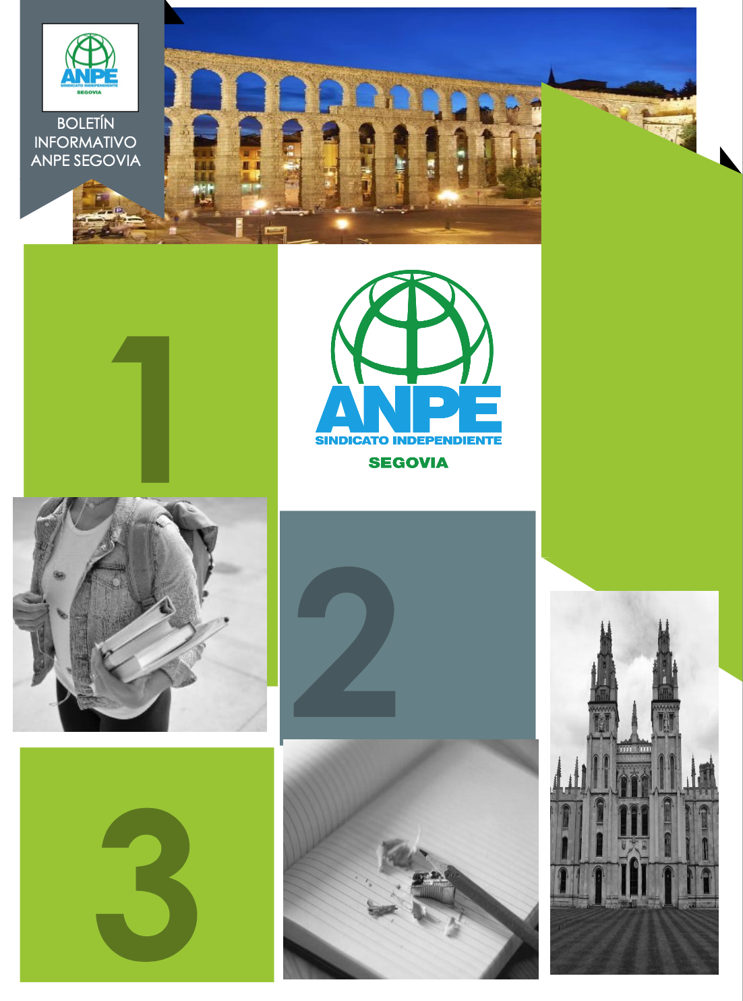
Pº Ezequiel González, 24, 2º E• 40001 SEGOVIA • Teléf. y Fax 921 442 103
segovia@anpe.es • www.anpecastillayleon.es
Número 171 – Septiembre 2020

Horario sede: De lunes a viernes de 9:30 a 13:30 H y tardes de lunes a jueves de 17 a 19 H.

Imprescindible pedir cita previa.

También os atendemos en los teléfonos 921442103 y 615210308 o a través de segovia@anpe.es

Editorial
Nuevo curso: mucha incertidumbre, mucho miedo pero la misma ilusión.

Presentación del nuevo curso escolar.

Noticias de Segovia.

La consejería se compromete a trabajar por un curso seguro.

Llamamiento de diferentes cuerpos.

Ç

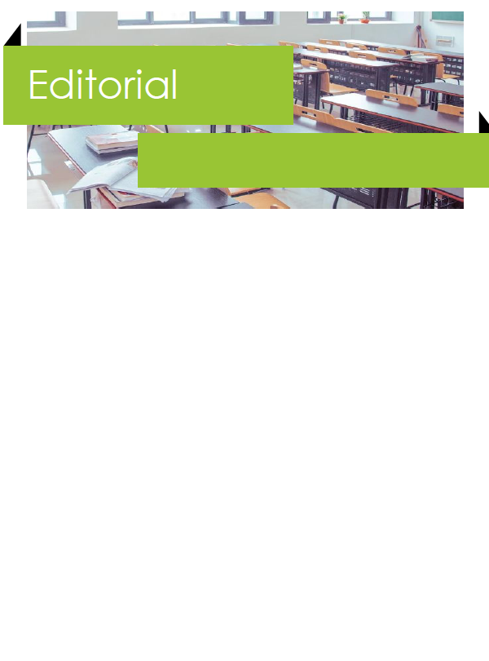

Nuevo curso: mucha incertidumbre, mucho miedo pero la misma ilusión.

Como todos los meses de septiembre un nuevo curso da comienzo y, normalmente, los docentes, las familias y los alumnos esperan con ilusión y nerviosismo la vuelta a las aulas. Sin embargo, este año, el comienzo del curso va a traer unas sensaciones nuevas a todos los agentes que intervienen en los procesos educativos, sensaciones por otro lado nada agradables.

De todos es de sobra conocida la situación que desgraciadamente nos ha tocado vivir por la pandemia del coronavirus, al igual que todos conocemos los esfuerzos que unos y otros hemos tenido que realizar para tratar de contrarrestar esta enfermedad.

A pesar de los muchos sacrificios que hemos tenido que hacer y de las muchas normas que nos han sido impuestas en múltiples materias, parece que todo lo relativo a la educación tiene muy poca importancia a juzgar por las actuaciones realizadas (o mejor dicho no realizadas) por las diferentes administraciones.

Parece mentira que los docentes se incorporasen a sus centros educativos sin tener una mínima idea de lo que les esperaba en este curso. Muchas plantillas de centros estaban incompletas, incluso cuando los alumnos comenzaron las clases días más tarde, y a día de hoy se siguen incorporando profesores y maestros a sus puestos de trabajo. Por otro lado, estas incorporaciones se han realizado sin las medidas de seguridad apropiadas en muchos casos por falta de dotación en los centros.

Muchas familias siguen con miedo de llevar a sus hijos a las aulas, porque todas las medidas que se prometieron no han sido llevadas a cabo de forma efectiva a tiempo, y ahora con el curso iniciado lo que se hace es poner parches ante situaciones que se sabía desde hace muchos meses que iban a suceder, pero que las autoridades han ido dejando para última hora.

La parte positiva de todo esto es que el curso está saliendo adelante gracias a la inmensa labor de los equipos directivos y de los docentes, que con su esfuerzo, ilusión, sacrificio y gran profesionalidad han tenido que elaborar a contrarreloj protocolos, delimitar espacios, mover mobiliario y en definitiva hacer que los centros educativos sean lugares lo más seguros posible, a pesar de la escasa ayuda de los que legislan.

Desde ANPE Segovia queremos agradecer a todos los docentes la gran labor realizada hasta el momento, y exigimos a la administración que cumpla con su parte y que tenga la misma implicación y dedicación que han mostrado los maestros y profesores ante esta situación tan excepcional.

Presentación del nuevo curso escolar.

El pasado 7 de septiembre la consejera de educación hizo la presentación del nuevo curso escolar. En dicha presentación destacó las siguientes medidas a tener en cuenta:

- Cumplimiento del 1,5 m de distancia entre alumnado.
- Disminución de ratios a 22 en infantil y 1º de primaria creando grupos burbuja.
- Aumento del número de docentes hasta los 35.314.
- El número de estudiantes crece hasta los 347.500.
- Implantación de 20 nuevos ciclos de FP.

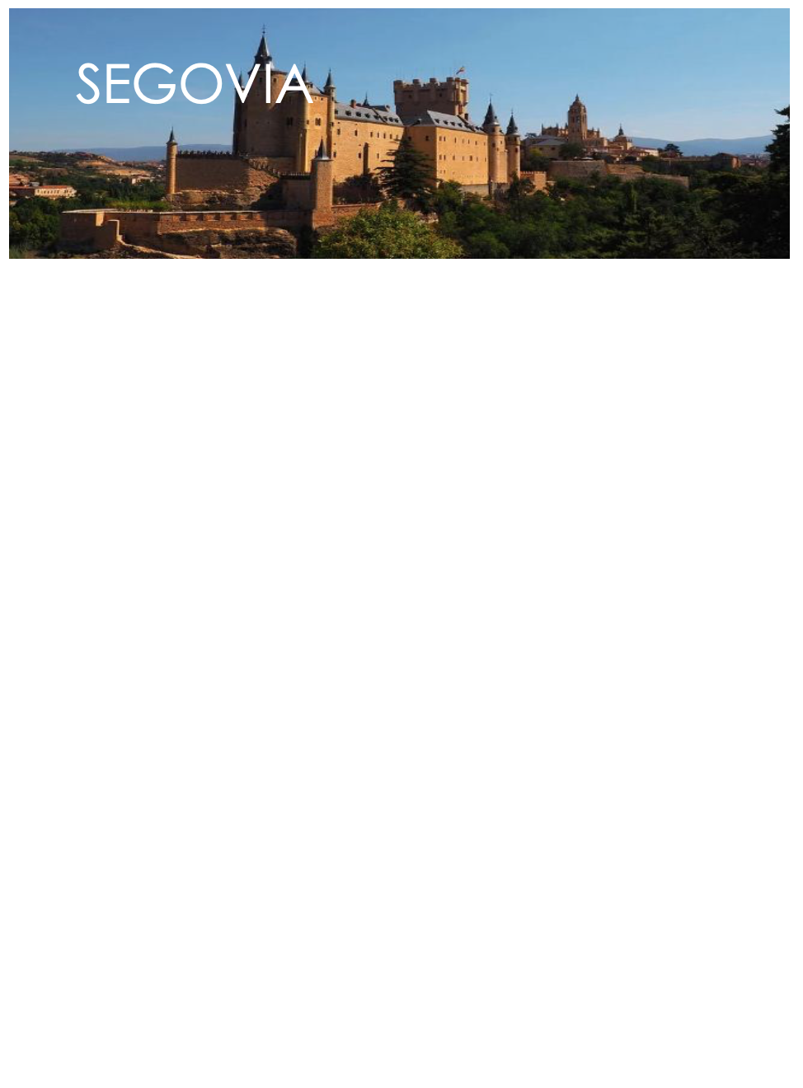

Concentración en el IES Ezequiel González para reclamar mayor seguridad en los centros.

El pasado día 18 de septiembre profesores, alumnos y personal laboral se movilizaron en el IES Ezequiel González de la capital para reclamar mayores medidas de seguridad en los centros educativos.

Entre las principales reivindicaciones de la asamblea constituida figuran la disminución de las ratios profesor-alumno, hasta un máximo de 12 en Infantil y Primaria y 15 alumnos en Secundaria y Bachillerato, el incremento del personal laboral y docente, así como la incorporación de personal sanitario a los centros. También solicitan a las administraciones la ampliación o construcción de espacios para que se puedan cumplir con garantías las medidas sanitarias.

Varios centros educativos se ven obligados a cerrar aulas por el coronavirus.
Cinco localidades de la provincia de Segovia se han visto obligados a cerrar alguna de sus aulas por la presencia de casos positivos entre los alumnos. Concretamente los centros de San Ildefonso, Riaza, Coca, Sepúlveda (donde hay dos aulas) y Navas de Oro, han tenido que aislar a clases enteras para evitar que se propague el virus. En total hay más de 80 estudiantes aislados y cerca de 50 en espera de obtener resultados.

En la comunidad de Castilla y León, son más de 125 las aulas que han sido cerradas temporalmente (a fecha de cierre de este boletín).

Desde ANPE exigimos a las administraciones que tomen todas las medidas que sean necesarias para que la seguridad en las aulas sea máxima.

LA CONSEJERÍA DE EDUCACIÓN SE COMPROMETE A TRABAJAR POR UN CURSO SEGURO.
A principios de septiembre ANPE y otros sindicatos firmaron las bases del ‘Acuerdo por el que se establecen determinadas medidas para los funcionarios docentes de los centros públicos no universitarios dependientes de la Consejería de Educación de Castilla y León, ante la situación de pandemia por COVID-19 durante el curso 2020-2021’.
Tras de las negociaciones llevadas a cabo, la Consejería de Educación se comprometió a desarrollar y concretar medidas para afrontar este curso 2020-2021 con la máxima seguridad y con la mayor normalidad posible.
La Consejería se ha comprometido a mantener las reuniones necesarias con la Comisión de Seguimiento.
Entre otros acuerdos la Consejería manifestó su compromiso de contratar el profesorado necesario para mantener la distancia de seguridad que figura en los protocolos de seguridad publicados, a elaborar protocolos específicos para profesorado especialmente sensible, y a facilitar las medidas de conciliación que sean oportunas.
Como punto fundamental, a la hora de suscribir este documento, la Consejería de Educación asumirá cualquier responsabilidad que pudiera derivarse de las actuaciones de los equipos COVID de cada uno de nuestros centros, en el cumplimiento de sus funciones.

LLAMAMIENTOS DE DIFERENTES CUERPOS.

A lo largo del mes de septiembre y, casi con toda seguridad, las primeras semanas de octubre se seguirán produciendo más convocatorias de adjudicaciones informatizadas de sustituciones para interinos, tanto de maestros como de profesores de secundaria y otros cuerpos.

Además, muchas comunidades autónomas están abriendo listas extraordinarias para hacer frente a la gran demanda de profesorado que se va a necesitar durante este curso.

Recomendamos estar pendientes de nuestra página web https://anpecastillayleon.es y de nuestras redes sociales, para estar al tanto de estos llamamientos y de cualquier otra noticia que pueda ser de interés.

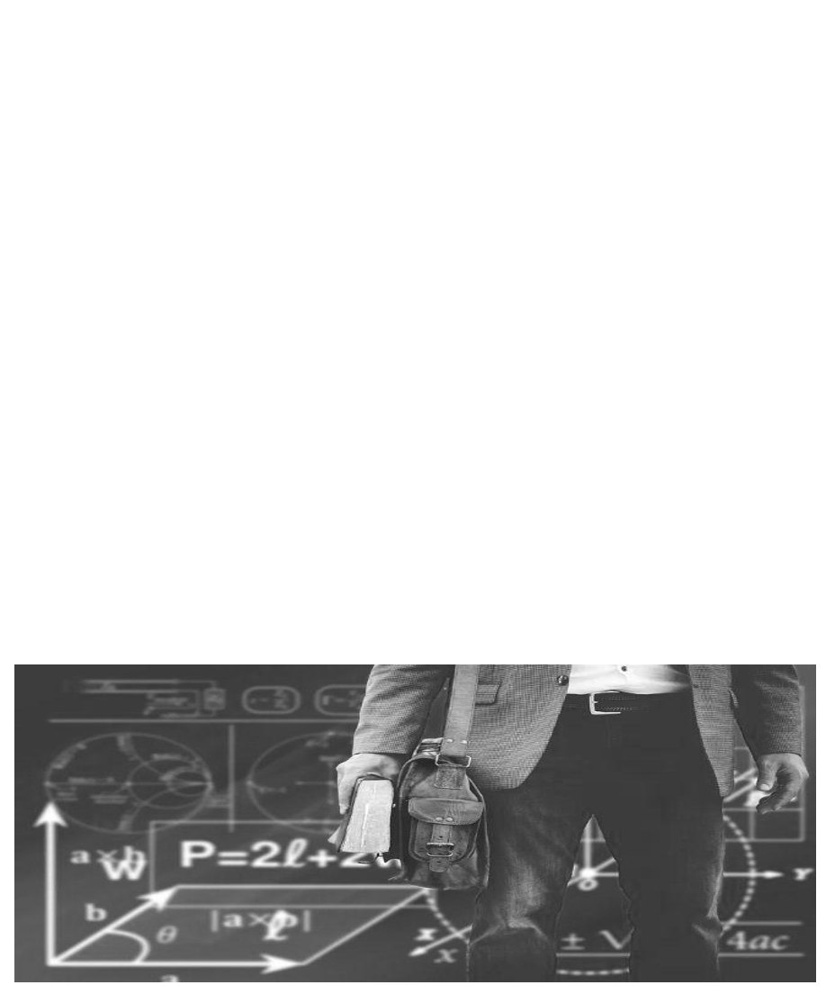
SERVICIOS SOCIALES DE ANPE
ANPE EN LAS REDES
 Anpe Segovia
 @AnpeSegovia  615 210 308

